Предпринимательство в России
11 декабря открытый урок права «Основы предпринимательства в Российской Федерации» для старшеклассников МАОУ СОШ № 88 города Тюмень провела кандидат юридических наук, доцент кафедры трудового права и предпринимательства ИГиП ТюмГУ О. А. Абакумова.
Ольга Александровна дала старшеклассникам легальное определение предпринимательской деятельности, рассказала о таких признаках предпринимательства, как самостоятельность, рисковый характер, направленность на систематическое получение прибыли и др. В рамках урока учащиеся школы вспомнили, что такое прибыль, сравнили между собой действие и деятельность, бизнес и предпринимательство.
Школьники узнали, что предпринимательская деятельность классифицируется по различным основаниям: по видам собственности, по сфере деятельности, по количеству собственников, по отраслевой принадлежности, по организационно-правовой форме.
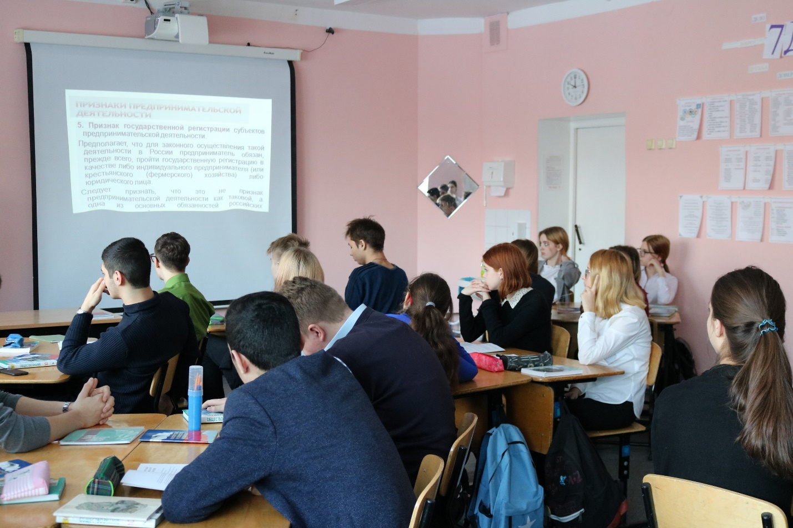
Учащиеся ознакомились с правовыми основами предпринимательства. Данная деятельность регулируется Конституцией России, Гражданским, Налоговым, Бюджетным кодексами Российской Федерации, специальным (отраслевым) законодательством. Старшеклассники узнали, что предпринимательская деятельность строится на принципах свободной экономической деятельности, поддержки добросовестной конкуренции и недопустимости монополизации, многообразии форм собственности и их юридического равенства. Кроме этого, на уроке был затронут вопрос, какими льготами в сфере налогообложения пользуются предприниматели.
Субъектами предпринимательской деятельности могут быть граждане, юридические лица и объединения граждан. Ольга Александровна обозначила их права, обязанности и ответственность. Субъекты предпринимательской деятельности имеют право на свободный выбор деятельности, наём работников, государственную поддержку, выбор поставщиков и потребителей, распоряжение прибылью; они обязаны обеспечивать условия и охрану труда, осуществлять обязательные платежи и несут ответственность за сохранение окружающей среды, за долги и все нарушения законодательства.
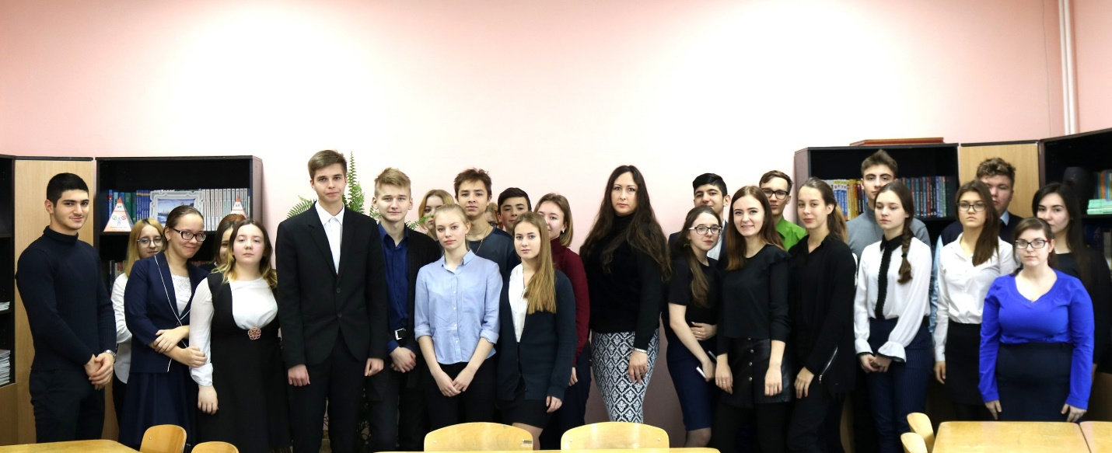
Непростая для молодых людей тема дала им возможность познакомиться с азами предпринимательской деятельности.

